|  |  |  |  |  |  |  |  |  |  |  |  |  |  |  |  |  |  |  |  |  |  |  |  |  |  |  |  |  |  |  |  |  |  |  |  |  |  |  |  |  |
| --- | --- | --- | --- | --- | --- | --- | --- | --- | --- | --- | --- | --- | --- | --- | --- | --- | --- | --- | --- | --- | --- | --- | --- | --- | --- | --- | --- | --- | --- | --- | --- | --- | --- | --- | --- | --- | --- | --- | --- | --- |
| **UNIVERSIDAD FRANCISCO GAVIDIA**  **Facultad de Ingeniería y Arquitecturaufglog01.jpg**  **Análisis de Sistemas I (PRESENCIAL) G01/01-2014**  **CATEDRÁTICO:**  **LIC. RICARDO EMILIO CORTEZ**  **Proyecto:**  GESTION DE INVENTARIOS EN INTRANET Y DE PEDIDOS EN WEB. ALFINTES S.A DE C.V  **EQUIPO DE TRABAJO No. 4**  **INTEGRANTES**   |  |  |  |  | | --- | --- | --- | --- | | FOTO | APELLIDOS | NOMBRES | CARNÉ | | C:\Users\Lilly\Documents\ANALISIS DE SISTEMAS II\FOTO4.jpg | Nájera Martínez | Daysi Lissette | NM100312 | | C:\Users\Lilly\Documents\ANALISIS DE SISTEMAS II\FOTO3.jpg | Sanchez Diaz | Pedro Miguel | SD100411 | | C:\Users\Lilly\Documents\ANALISIS DE SISTEMAS II\FOTO2.jpg | Rodriguez Crespin | Jorge Alberto | RC104411 | | C:\Users\Lilly\Documents\ANALISIS DE SISTEMAS II\FOTO1.jpg |  |  |  | | C:\Users\Lilly\Downloads\Joss.jpg | Perez Lainez | Josue Abraham | PL100710 | | C:\Users\Lilly\Pictures\ft2.jpg | García Salgado | Lilian Araceli | GS101011 | | C:\Users\Lilly\Documents\ANALISIS DE SISTEMAS II\FOTO5.jpg | Sanchez Villafranco | Ronan Alexander | SV100610 | |  |  |  |  | |  |  |  |  | |
|  |

Tabla de contenido

1. Información de la empresa 5

1.1 Marco legal/ giro de la empresa 5

1.1.1 Giro de la empresa 5

1.1.2 Marco legal 5

1.2 Croquis de la ubicación 6

1.3 Objetivos 7

1.3.1 General 7

1.3.2 Específicos 7

1.4 Organigrama 8

1.4.1 Identificar Aéreas donde ha sido requerido. 8

1.4.2 Descripción y análisis del tipo de estructura 8

1.4.3 Descripción de funciones (Aéreas principales) 9

1.4.4 Políticas y normas internas (Reglas del negocio) 12

2. Información técnica preliminar. 14

2.1 Controles actuales 14

2.2 Tecnología disponible 14

2.2.1 Hardware 14

2.2.2 Software 15

2.2.3 RED 16

2.2.4 Comunicaciones informáticas 16

3. Especificaciones del proyecto. 17

3.1 Objetivo general 17

3.2 Objetivos específicos 17

3.3 Alcances (frontera) 17

4. Definición del problema. 19

4.1 Espina de pescado 19

4.2 Diagrama de PCES 20

5. Estudio de factibilidad. 22

5.1 Factibilidad Operacional 22

5.2 Factibilidad Técnica 24

5.3 Factibilidad financiera y económica 25

5.4 Conclusión de factibilidad 29

6. Análisis y determinación de los requerimientos. 29

6.1 Perfil general del proyecto. 35

6.1.1 Volumen 35

6.1.2 Control 35

6.1.3 Procesos 36

6.1.4 Datos 37

6.1.5 Otros 39

6.2 Diagrama de flujo del producto. 40

7. Identificación y recolección de formatos de entrada y salida. 43

8. Identificación de datos (dependencia y tipos). 44

9. Matriz de correspondencia entre documentos de entrada-salida y departamentos. 46

10. Análisis de procesos 47

10.1 Proceso de compra cliente 47

10.2 Proceso de fabricación del producto 48

10.3 Proceso de requisición de producto 49

10.4 Proceso de entrega de producto terminado 50

11. Diagrama de flujo de datos (DFD) 51

11.1 Diagrama de flujo de datos nivel 0 (Diagrama de contexto). 51

11.2 Diagrama de flujo de datos nivel (1). 52

11.3 Diagrama de flujo de datos nivel (2). 53

11.3.1 Salida de pedidos. 53

11.3.2 Datos del cliente. 54

12. Diccionario de datos 55

12.1 Tabla de almacén de datos. 55

12.2 Tabla de estructura de datos. 55

12.3 Tabla de procesos. 56

12.4 Tabla de flujo de datos. 57

13. Diagrama de casos de uso (situación actual) 58

13.1 Información Del diagrama de casos de uso 59

13.2 Funciones del sistema: 60

14. Listado de requerimientos a satisfacer 61

14.1 Requerimientos funcionales: 62

14.1.1 Prosa 64

14.1.2 Especificación de requerimientos 65

14.2 Requerimientos no funcionales 67

# Información de la empresa

## Marco legal/ giro de la empresa

### Giro de la empresa

FABRICACION, VENTA Y DISTRIBUCION DE PRODUCTOS PARA LA DECORACION.

### Marco legal

* **Sociedad Anónima de Capital Variable**

**REGIMEN DE CAPITAL VARIABLE**

Cualquier tipo de sociedad puede optar por el régimen de Capital Variable. Al adoptarse el capital variable este puede aumentarse, por aportaciones posteriores o admisión de nuevos socios, como disminuirse por el retiro parcial o total de aportaciones.

Para ello debe añadirse a la razón social o denominación de la sociedad las palabras “Capital Variable” o su abreviatura “C.V.”, debiéndose expresar en la Escritura de Constitución las condiciones que se fijen para el aumento y disminución del capital. Así, todo aumento o disminución del capital únicamente debe de registrarse en el libro que al efecto llevara la sociedad. De esta manera, no es necesario el otorgamiento de escrituras de Aumento o Disminución del Capital, el cual debe de inscribirse en el Registro de Comercio, haciendo este tipo de trámites más engorroso.

## Croquis de la ubicación

**Urb. Buenos Aires III Calle Gabriela Mistral #560. San Salvador.**

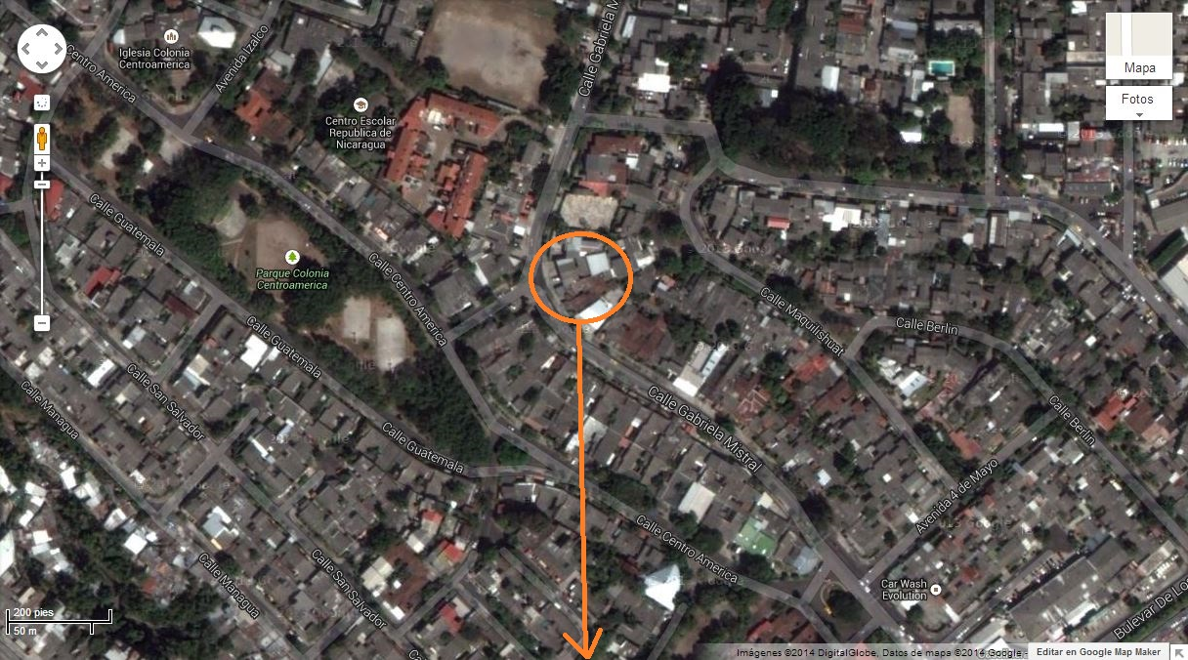

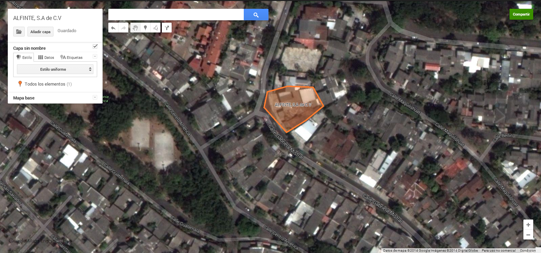

## Objetivos

### General

Alfinte S.A DE C.V. es una empresa que se dedica a la producción, venta e instalación de productos para la decoración en la oficina y en el hogar. Su objetivo principal es el de fabricar e instalar componentes primordiales que se tienen en la oficina por medio de un servicio de calidad y una mano de obra altamente calificada.

### Específicos

* Cumplir con un alto régimen de calidad para que nuestros productos sean de una categoría excepcional.
* Ser una empresa innovadora en todas sus áreas para motivar a las empresas y hogares a remodelar con nuestros productos de calidad.
* Asegurarnos de entregar hasta su hogar u oficina un producto que este a la altura de lo solicitado.
* Garantizar una mano de obra puntual y de calidad en el momento de fabricación e instalación de nuestros productos.
* Identificar los gustos que ahora en día se tienen para la decoración y estar al día en la innovación de nuestros productos y servicios.

## Organigrama

### Identificar áreas donde ha sido requerido.

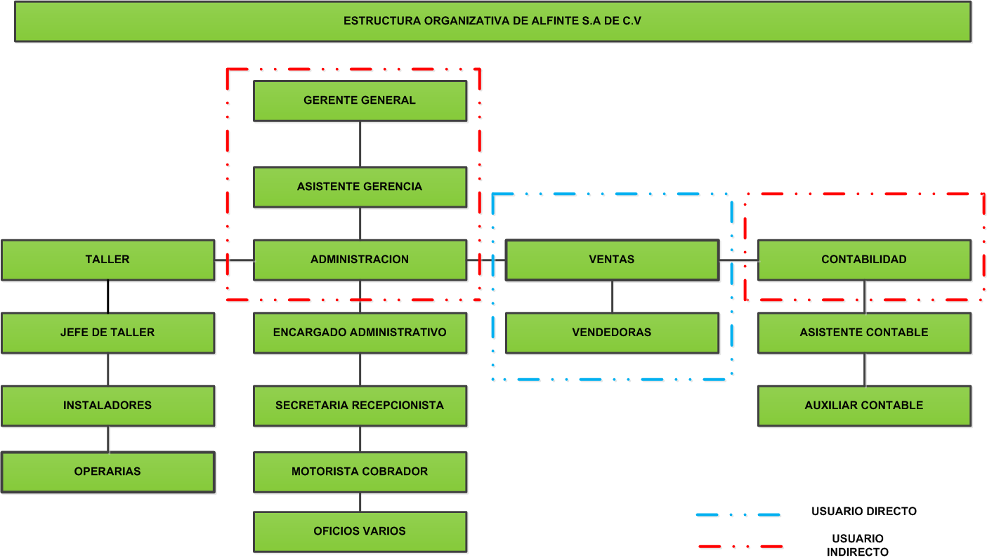

### Descripción y análisis del tipo de estructura

El gerente General toma todas las decisiones, este administra por medio del Asistente General a cada una de las áreas de la empresa, dividiéndose en 4 áreas principales siendo estas: Administración la cual coordina las demás áreas, Ventas la cual está encargada de realizar dicha actividad y Contabilidad la cual lleva las finanzas de la empresa.

### Descripción de funciones (Áreas principales)

**GERENTE GENERAL:** Lic. Héctor Nahúm Hernández Ayala

Su función es la de liderar, dirigir y coordinar que la

Empresa funcione perfectamente tomando las decisiones acertadas en todas sus áreas. Mantener una comunicación estrecha con todos sus empleados, guardándoles el debido respeto. Para estar al tanto de sus inquietudes.

**ASISTENTE GERENCIA:** Lic. Irene Burgos

Su función principal es apoyar a Ia Gerencia General en sus labores, Llevar controles, etc.

**JEFE ADMINISTRATIVO:** Lic. Miriam Pineda

Tiene una estrecha comunicación con la Gerencia

General, su función es coordinar las instalaciones y cobros realizados a los clientes; atender a los distribuidores de nuestros productos y Ilevar control de pagos a los proveedores, etc.

**SECRETARIA**

**RECEPCIONISTA:** Sra. Rosa Catalina Salazar Guzmán

Su función es contestar el teléfono y darle seguimiento a las Llamadas que se reciben, atender clientes tanto personal como telefónicamente, Control del IVA, etc.

**JEFE TALLER:** Sr. Carlos Romeo Carranza

Su función es tener el control de las órdenes de trabajo, según el cronograma de actividades, despachar junto al jefe de personal, al personal de instalación según Ia ruta establecida, preparar el producto a instalar con sus respectivos accesorios, elaborar la hoja con las salidas de bodega, etc.

**INSTALADORES:**  Sr. Cesar Napoleón Choto Sigaran

Sr. Oscar Adalberto Vega Carranza

Sr. Willy Alfredo Ayala

Sr. José Saúl Campos Morales

Sr. Martin Horacio Lue

Su función es fabricar e instalar los diferentes productos que ofrecen la empresa, etc.

**OPERARIAS:** Sra. Aracely Marchesini Galeano

Sra. Claudia Margarita Molina Pichinte

Su función es trabajar la parte de las cortinas que corresponde a Ia tela y dejarlas terminadas, colaborar con el Jefe de Taller, etc.

**VENDEDORAS:** Sra. Berta Elizabeth Santos Campos

Sra. Silvia Janira Juárez

Sra. Ana Elizabeth Joachin de Sandoval

Su función es visitar, atender a los clientes y resolver dificultades.

**ASISTENTE CONTABLE** Lic. Rosa Esmeralda Guevara

Su función es mantener registros financieros, lleva la totalidad de la contabilidad financiera de la empresa.

**AUXILIAR CONTABLE** Lic. Ana Gertrudis de Varela

Su función es mantenerse al tanto de las horas de trabajo de los empleados, las ventas, los gastos, los pagos y las horas facturables para asegurar que los libros financieros sean precisos y que la empresa sea rentable.

**MOTORISTA**

**COBRADOR:** Sr. Vladimir Idinori Flores Alonso

Su función movilizar a los instaladores a los lugares asignados para Ia instalación y traerlos de nuevo a la oficina, realizar cobros a los clientes, etc.

**OFICIOS VARIOS:** Sr. Juan Ventura Pérez Hernández

Su función es cuidar y mantener limpia la Oficina, realizar diferentes pagos en bancos o instituciones, mandados varios, etc.

### Políticas y normas internas (Reglas del negocio)

En la empresa ALFINTE S.A DE C.V no existen descuentos ni un documento en el cual contenga las reglas que en esta empresa se manejan para la venta, el único descuento que existe es el de los vendedores al hacer un máximo del 10% de descuento para sus clientes si es que lo solicitan, porque para ellos no se debería de aplicar.

A continuación se presentan los precios: Este es un ejemplo de los precios de las persianas que se manejan en la empresa hoy en día: al lado izquierdo el tamaño de las persianas desde el más pequeño hasta el más grande que se tiene en la empresa. Y las filas de la derecha el precio unitario.

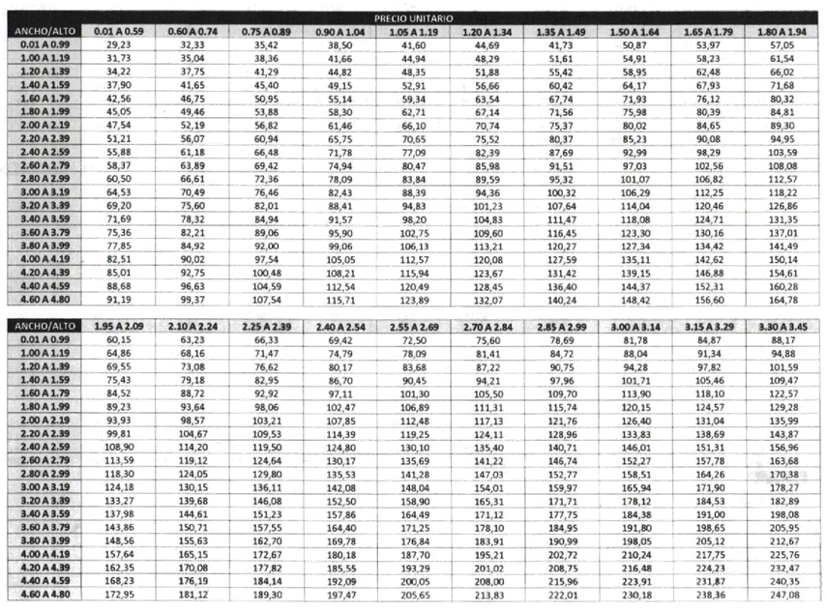

* Las personas encargadas en la venta de los productos de ALFINTE S.A DE C.V dieron a conocer que la empresa está en el proceso de crecimiento, es por eso que no tienen unas reglas fundamentadas en la política de la empresa.
* El tiempo de producción no debe exceder de los 3 días hábiles después de recibido el anticipo del mismo es el equivalente al 50% del total de la venta.
* Otra de las políticas escasas con las que cuenta esta empresa es que dan 5 días hábiles para la instalación del producto.

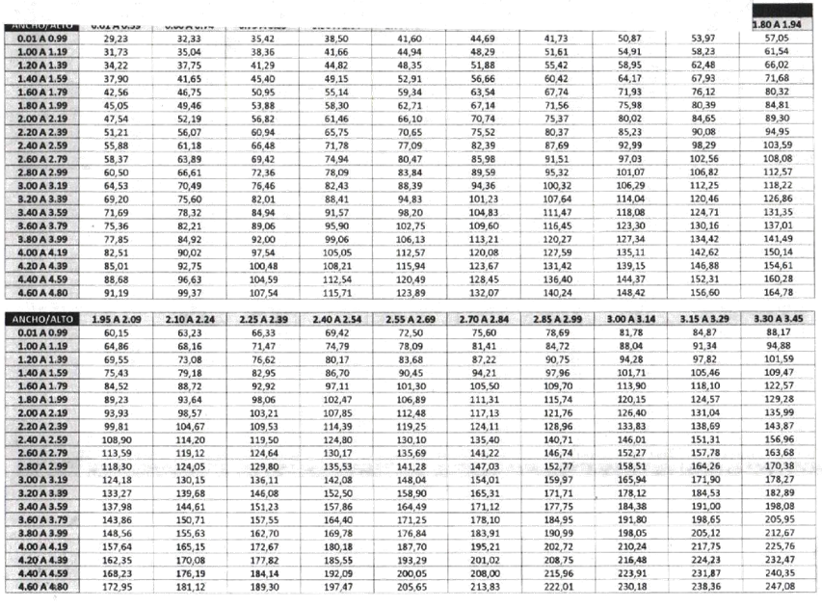

# Información técnica preliminar.

## Controles actuales

* Poseen un sistema en el cual ingresan todos los materiales a inventario pero al final este no proporciona un dato exacto de cuanto es el material que tienen en bodega.
* El mismo sistema que poseen lleva un control de las facturas realizadas en un año pero a su vez no concuerda con las que se lleva en un libro de Excel.
* Lleva un control de los clientes que realizan pedidos por medio de escritos en libretas de apunte.

## Tecnología disponible

### Hardware

En la empresa se cuenta con una computadora para la secretaria (recepcionista) que atiende a los clientes y llamadas a los pedidos, luego se tienen 2 computadoras para las asistentes administrativas y 1 más para el departamento de ventas.

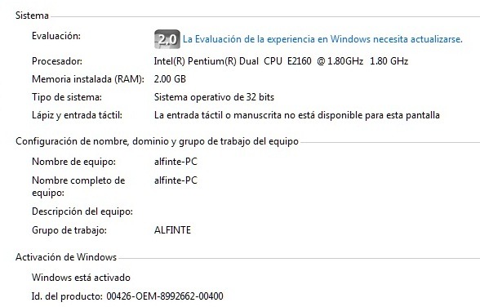Estas son las especificaciones para la máquina de la secretaria y el departamento de ventas.

Procesador: Intel Pentium(R) dual core a 1.8 GH

Memoria RAM: 2 Gb DDR2

Disco duro: 160 GB

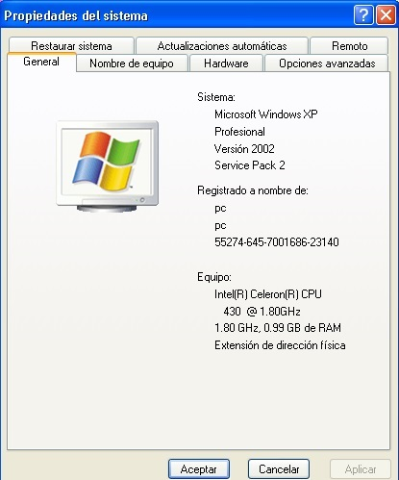Esta es computadora con la que trabaja otra secretaria que hace las cotizaciones e ingresa información de inventario al sistema actualmente en función.

Procesador: Intel Celeron(R) a 1.8 GH

Memoria RAM: 1 Gb DDR2

Disco duro: 120 GB

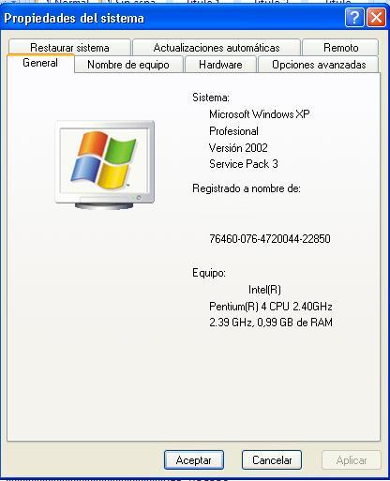Esta es la maquina en la que actualmente está montado el sistema (servidor), en ella trabaja otra secretaria en la que hace cotizaciones para los clientes e interactuar con el sistema para ingresar facturas e inventario.

Procesador: Intel Pentium (4) a 2.4 GH

Memoria RAM: 1 Gb DDR2

Disco duro: 120 GB

### Software

Todo el software ocupado en la empresa posee su licencia y está debidamente registrado.

* Windows XP edición profesional
* Windows 7 home Premium

### RED

La topología de red de la empresa está constituida en la unificación del tráfico de datos hacia el router central, direccionando la comunicación donde sea requerido.

En otras palabras con lo que cuenta la empresa es con una red (LAN) la cual no es más que un simple conjunto de equipos que pertenecen a la misma organización y están conectados dentro de un área geográfica pequeña.

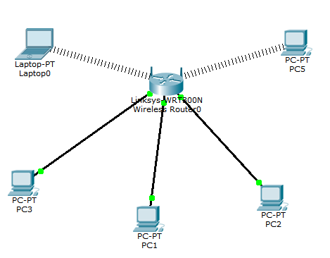

### Comunicaciones informáticas

* En la empresa ALFINTE S.A DE C.V no se cuenta aun con una comunicación informática.

# Especificaciones del proyecto.

## Objetivo general

Brindar a la empresa Alfinte S.A DE C.V una herramienta tecnológica basada en la web, que permita tener un control administrativo de los inventarios y facturación de ventas en la oficina central.

## Objetivos específicos

1. Introducir la tecnología web y de esta forma facilitar a los clientes la solicitud de una cita programada con el personal de venta.
2. Realizar un control de inventario que permita administrar de manera adecuada los diferentes tipos de materiales para la elaboración del producto final.
3. Generar reportes de las ventas realizadas, apoyándonos de todas las facturas que se realicen.
4. Llevar un registro de las transacciones que se realizan en la empresa
5. Definir los roles de los usuarios que utilizaran el sistema.
6. Crear un sistema de alertas

## Alcances (frontera)

**Alcances:**

* El sitio web estará disponible, para que los clientes puedan hacer sus citas desde el lugar donde se encuentre.
* Se llevará un control de los flujos de procesos internos en la compra de productos por parte de los clientes.
* Conocer mediante los reportes estadísticos los productos más vendidos y menos vendidos.
* Optimizar los tiempos de fabricación y entrega del producto a partir de métricas generadas por los reportes del control de flujo de proceso.
* Permitirá mejorar el control del inventario comparando lo que existe en bodega con lo registrado en el sistema.

**Fronteras:**

* El sistema no incluirá el procesamiento de la contabilidad, (y esto se debe a que ALFINTE S.A DE S.V) lleva la contabilidad externa, esto significa que le paga a una empresa para que le lleve ordenadamente la contabilidad.

# Definición del problema.

## Espina de pescado

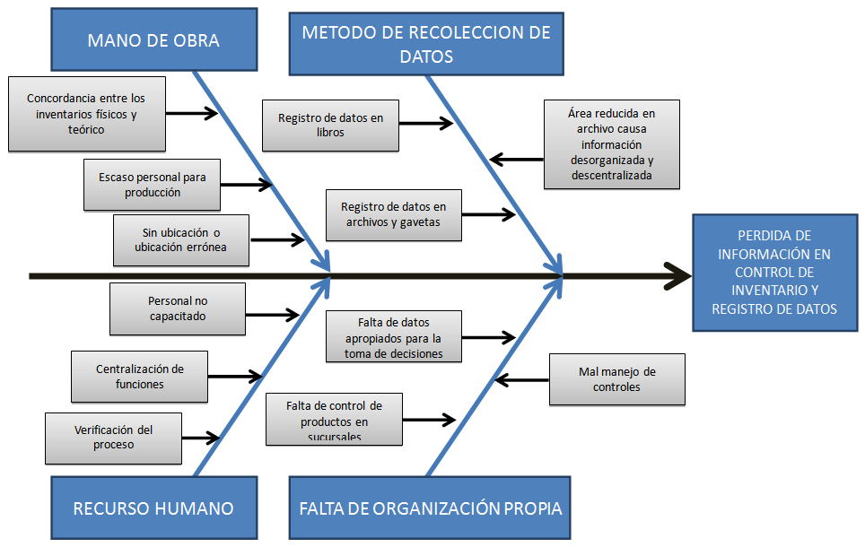

## Diagrama de PCES

|  |  |  |  |
| --- | --- | --- | --- |
| Problema | Causa | Efecto | Solución |
| Consultar clientes. | El llevar los registros de datos en libros, archivos y gavetas. | Desorganización de datos, perdida de citas con clientes o perdidas de pedidos que son tomados y anotados en estos cuadernos. | Un sistema automatizado y centralizado en el cual puedan llevar el orden de archivos para poder encontrar la información y tenerla de manera disponible. |
| Creación de pedido. | Falta de capacitación en el manejo del sistema automatizado encargado de procesar información y sacar reportes. | Largas Colas de pedidos esperando a ser ingresados por la persona que maneja el sistema automatizado, impidiendo avanzar en el proceso de toma de pedidos. | Capacitación para el uso del sistema automatizado junto con un sistema amigable para el usuario. |
| Registro de productos. | No se organiza la materia ni el producto y se llevan dos controles diferentes para la misma tarea de control de inventarios | Caos en el alojamiento de la materia prima como del producto terminado así también como la falta de concordancia en la equiparación del control mediante una hoja de cálculo de Excel y el sistema automatizado, ambos encargados de llevar el control de inventario. | La centralización de información mediante un sistema automatizado el cual sea confiable para el usuario y fidedigno para el control de transacciones que se llevan en el control de inventarios. |

|  |  |  |  |
| --- | --- | --- | --- |
| Problema | Causa | Efecto | Solución |
| Crear pedido detalle. | Controles inadecuados para la toma de información de parte del cliente, escasez de información de los movimientos internos de la empresa. | Difícil visión del panorama físico y logístico que tiene la empresa, pobreza de información necesaria para la buena toma de decisiones. | Generación de información medular de la empresa mediante el procesamiento y tratamiento de la data obtenida de la salida de un sistema automatizado y usada para la correcta toma de decisiones. |
| inconsistencia de datos físicos y teóricos en control de inventario | Falta de control minucioso del material de ingreso al inventario y salida de inventario | No hay concordancia de datos teóricos llevados en un control de Excel y el control llevado en paginas por parte del encargado de taller | Creación de controles centralizados para evitar la pérdida de información en el impase de datos |
| Consultar pedidos | No se alcanza a cubrir todos los pedidos de un área determinada | Descuido de ciertas áreas, perdidas de cita, retrasos en los pedidos, intercepción y bloqueos en actividades predecesoras que conllevan al retraso de la entrega final del producto | Identificación de actividades y sus predecesoras para obtener una buena programación de proyectos |

# Estudio de factibilidad.

## Factibilidad Operacional

1. **¿Trabajará el sistema cuando esté terminado e instalado?**

Muestran bastante interés en implementar un nuevo sistema en donde les optimice el tiempo de respuesta de los diferentes procesos y así mismo los resultados por lo se concluye que si utilizarán el sistema cuando esté finalizado.

1. **¿Existen barreras importantes para la implantación?** Por parte de usuarios y directiva estos están muy entusiasmados pero con falta de disposición para llevar a cabo el proyecto, ya que el personal de la empresa es reducido y siempre están muy ocupados en las actividades de la empresa y es por eso que cuando concertamos reuniones el espacio de tiempo es reducido, económicamente pues la empresa expresa las posibilidades de poder poner en marcha el sistema al obtener fondos y adquirir lo necesario.
2. **¿Existe apoyo suficiente para el proyecto por parte de la Administración?** Si, encontramos el apoyo suficiente por parte de la administración pues le interesa los beneficios que el sistema llegara a realizar si este se pone en marcha.
3. **¿Y por parte de los usuarios?**  Los usuarios no oponen resistencia al cambio, debido a que comprenden la necesidad de optimizar su ejecución.
4. **¿Los métodos que actualmente se emplean en la Empresa, son aceptados por los usuarios?** Si, pues estos fueron los métodos con los cuales fueron capacitados al ingresar a laborar a su empresa y están familiarizados al 100%.
5. **¿Los usuarios han participado en la planificación y desarrollo del Proyecto?**

A pesar de sus pocos conocimientos en aspectos computacionales manifiestan interesante la propuesta y han sido muy proactivos al hacernos saber y entender las necesidades para poder desarrollar un sistema.

1. **¿El sistema propuesto causará prejuicios?**

Si, pues como ya ha sido mencionado con anterioridad están acostumbrados al sistema actual de la empresa pero nuestro equipo de trabajo mostrara los beneficios para eliminar cualquier prejuicio que estos puedan formarse al alterar su cadena de producción aun cuando no conozcan el funcionamiento operativo del mismo, se trata de hacer conciencia de las ventajas que este les brindara.

1. **¿Producirá resultados pobres en algún aspecto o área?** El sistema no pretende en ningún momento entorpecer los procesos que la empresa realiza, por el contrario se busca optimizarlos, ahorrar dinero y esfuerzo y mejorar la gestión de la información que se maneja al implementar el sistema en todas sus áreas, ese es el resultado esperado.
2. **¿Se perderá el control en alguna área?**Si, en algunas áreas se cambiaran los controles ya que algunos departamentos de la empresa dependen de otros esto modificara la forma de registro de datos en controles existentes.
3. **¿Se perderá la facilidad de acceso a la información?**  No, al contrario lo que este sistema busca es la centralización de la información y el fácil acceso a ella según los niveles de seguridad establecidos.
4. **¿La productividad de los empleados será menor después que antes de la implementación?** Se agilizaran los procesos, es decir que el esfuerzo de los operadores se reduzca y se mejore al mismo tiempo la eficiencia, hoy en día implementar métodos manuales o realizar procesos sin apoyo de una tecnología informática, es un trámite engorroso y absorbe mucho tiempo que se podría utilizar en otras actividades de las tantas que hay por realizar.
5. **¿Los clientes se verán afectados en forma poco favorable?**

No, pues al mejorar los tiempos de respuesta en los procesos el cliente se verá beneficiado directamente.

1. **¿El sistema reducirá la productividad de otras áreas?**

No, ya que se desarrollara un sistema que optimice los procesos de esta forma se garantiza la productividad en las diferentes áreas manteniendo y aumentando la productividad.

## Factibilidad Técnica

1. **¿Existe o se puede adquirir la tecnología necesaria para realizar lo que se pide?** La empresa si posee el hardware necesario para la implementación del sistema.
2. **¿El equipo propuesto tiene la capacidad técnica para soportar todos los datos requeridos para usar el nuevo sistema?**

Si, los equipos poseen los estándares mínimos para soportar la carga en la cual va a ser sometido el sistema.

1. **¿El sistema propuesto ofrecerá respuestas adecuadas a las peticiones sin importar el número y ubicación de los usuarios?**

El punto importante y clave del desarrollo del sistema es que el número de peticiones que realizan los usuarios ya están definidos las cuales son dos personas, también será un sistema escalable para futuros cambios y con su debida administración de usuarios.

1. **Si se desarrolla el sistema, ¿puede crecer con facilidad?**  Si, debido que al desarrollar el sistema, este permitirá una mejor gestión de todas las operaciones que son realizadas por los empleados. El sistema se desarrollara para que al momento de su implementación tenga un buen margen de escalabilidad continua.
2. **¿Existen garantías técnicas de exactitud, confiabilidad, factibilidad de acceso y seguridad de los datos?** El sistema entrara en una fase de depuración y prueba en la cual se buscaran vulnerabilidades (software bugs) que podría llegar a tener, se probara el rendimiento y se verificara que funcione como los usuarios esperan, antes que entre a la fase de producción.

## Factibilidad financiera y económica

1. **El costo de llevar a cabo la investigación completa de sistemas**

Según la inspección visual y documental hecha a las instalaciones de esta empresa, hemos llegado a la conclusión de que el costo para llevar a cabo la implementación de este sistema es el siguiente:

**Factor Tiempo**

El tiempo programado para el diseño, elaboración, documentación e implementación de sistema será de un aproximado de 10 meses, tiempo que es prudente para realizar todas las actividades programadas en el cronograma de actividades

**Factor Económico**

Como vimos anteriormente la empresa ya cuenta con los requisitos de hardware necesarios para la implantación del sistema. Y en software, los costos estimados de implementación, son los siguientes:

1. **El costo del hardware y software para la aplicación**

|  |  |
| --- | --- |
| SOFTWARE | PRECIO |
| Gestor de Base de Datos(PostgreSQL) | $0.0 |
| IDE de aplicación de desarrollo de lenguaje  (Netbeans) | $0.0 |
| Sistema Operativo de tipo Servidor a usar es  Windows Server 2003 | $0.0 |
| Capacitación Técnica (4 horas) | $100.00 |
| Licencias de Windows (4 Licencias) | $0.0 |
| Subtotal Software | $100.00 |

|  |  |
| --- | --- |
| DOMINIOS Y HOSTING | PRECIO |
| Hosting (La empresa cuenta con el hosting) | $0.0 |
| Domino 1 año | $50.00 |
| Registro de dominio 1 año (.com) | $25.00 |
| Subtotal Dominios y Hosting | $75.00 |

|  |  |  |  |  |  |  |
| --- | --- | --- | --- | --- | --- | --- |
| CALCULO DE HORAS/HOMBRE PARA EL ANÁLISIS DE SISTEMA | | | | | | |
| Horas diarias | # días/semana | # semana | Total en días | Costo/Hora | # de personas | Total |
| 3 | 3 | 12 | 36 | $3 | 4 | $1,296.00 |

|  |  |  |  |  |  |  |
| --- | --- | --- | --- | --- | --- | --- |
| CÁLCULOS DE HORAS/HOMBRE PARA PROGRAMACIÓN DEL SISTEMA | | | | | | |
| Horas diarias | # días/semana | # semana | Total en días | Costo/Hora | # de personas | Total |
| 5 | 3 | 12 | 36 | $2 | 4 | $1,440.00 |
| Total del Calculo | | | | | | $2,736.00 |
|  | | | | | |  |

El costo total de implantación del sistema ascienda a: **$2,911.00** (con valores estimados).

1. **Beneficio en la forma de reducción de costos o de menos errores costosos**

**Análisis Costo Beneficio.**

|  |  |
| --- | --- |
| SISTEMA A IMPLEMENTARSE | BENEFICIOS EN LA EMPRESA |
| Total costo mantenimiento de software $120 trimestralmente | Le facilitara a la empresa que la aplicación funcione siempre óptimamente ya que le permitirá corregir y prevenir errores en el futuro. |
| Aplicación web $100 anual | La aplicación podrá visualizar la información y servicios a proporcionar de una forma más detallada, así como también los clientes quienes podrán evitar trámites presenciales en exceso. |
| Sistema Automatizado a implementarse $4180 | Se optimiza el control y los procesos rutinarios de la empresa, así como también aspectos financieros de esta. |

1. **El Costo si nada sucede (es decir, si el proyecto no se lleva a cabo).**

El costo de no invertir en el sistema se verá reflejado considerablemente en los siguientes aspectos:

* Tiempo: se sabe que uno de los recursos más valiosos de una empresa o institución es el tiempo que se invierte en las actividades realizadas. Al optimizar el tiempo, se mejora la administración de este para realizar otras áreas de importancia para la empresa.
* Control de existencias: si no se implementa el sistema de control de inventarios manual no es completamente seguro ya que al implementar cantidades o restar del inventario, se puede presentar un error humano en las operaciones correspondientes.
* El insumo de oficina: Estos insumos de oficina se dan de 2 a 3 veces al año ya que se compran los necesarios para no estar haciendo gastos continuos.

En general los costos de no implantarse el sistema harán que la empresa pierda cantidades de oportunidades tanto económicas como de crecimiento y mejora, esto puede incurrir en costos mucho mayores a los que costaría la implementación del sistema propuesto.

Valores estimados de recuperación de la inversión:

Se espera que la inversión hecha por el sistema implantado, se recupere en un periodo no máximo a

|  |  |
| --- | --- |
| DESCRIPCIÓN | TOTAL |
| Costo de inversión | 2911.00 |
| Número de sucursales | 1 sucursal |
| Tiempo de la recuperación de la inversión | 12 meses |

Costo beneficio

|  |  |  |
| --- | --- | --- |
| ANÁLISIS COSTO ACTUAL EN LA EMPRESA POR MES | | |
| Personas involucradas | **Sueldo** | **Tiempo en llevarse a cabo** |
| Gerente general | $2000 | 3 |
| Asistente de gerencia | $800 | 3 |
| Jefe de taller | $450 | 7 |
| Costo total mensual: ((2000/30*3)+(800/30*3)+(450/30*7) = 200+70+105=$385 | | |

|  |  |  |
| --- | --- | --- |
| ANÁLISIS BENEFICIO EN LA EMPRESA POR MES | | |
| Personas involucradas | **Sueldo** | **Tiempo en llevarse a cabo** |
| Gerente general | $2000 | 2 |
| Asistente de gerencia | $800 | 1 |
| Jefe de taller | $450 | 2 |
| Costo total mensual: ((2000/30*2)+(800/30*1)+(450/30*2) = 133.33+26.67+30=$190 | | |

Lista de costos:

* Implementación del nuevo sistema, capacitación técnica…..$2911.00
* Mantenimiento Anual ($60 dólares por las visitas que hará en el año,

en el cual se harán 4 mantenimientos).

Lista de beneficios:

* Ahorro económico anual, derivado de la reducción en tiempo de los procesos de los empleados:

|  |  |  |  |  |  |
| --- | --- | --- | --- | --- | --- |
| características | Costo actual | Costo proyectado | Ahorro | Deseable | |
| **S** | **N** |
| Mano de obra | $4620 | $2280 | 2340 |  |  |

Análisis en 5 años.

|  |  |  |  |  |  |  |
| --- | --- | --- | --- | --- | --- | --- |
| Años | Años1 | Año2 | Año3 | Año4 | Año5 | Total |
| Costo Total | $3296 | $240 | $240 | $240 | $240 | $4256.00 |
| Beneficio total | $2340 | $2340 | $2340 | $2340 | $2340 | $11700 |
| Razón | 1.40 | 0.10 | 0.10 | 0.10 | 0.10 | 0.36 |

## Conclusión de factibilidad

Después de analizar detenidamente las condiciones en que actualmente opera la empresa, se concluye en que la implantación de este sistema operacional, técnica, económica y financieramente factible. Por lo anterior mencionado sugerimos continuar con las labores pertinentes para su seguimiento y aplicación.

# Análisis y determinación de los requerimientos.

**Preguntas necesarias para la determinación de los requerimientos:**

**Comprensión del proceso:**

1. **¿Cuál es el proceso básico de la empresa?**

ALFINTE S.A DE C.V se dedica a la producción, venta e instalación de productos para la decoración de la oficina y el hogar.

1. **¿Qué datos utiliza o produce este proceso?**

Los datos producidos por los procesos realizados son variados, van desde Información personal de los clientes como: su nombre, teléfono, dirección y correo electrónico, como también el tipo de producto solicitado y su descripción.

1. **¿Cuáles son los límites impuestos por el tiempo y la carga de trabajo?**

Los límites son los siguientes:

* Falta de materia prima
* Poco personal
* Tiempos de aprobación de pedido/compra
* Sobredemanda del producto.

1. **¿Qué controles de desempeño utiliza?**

La empresa utiliza formularios estándar diseñados para el llenado de datos, la empresa utiliza diversos formularios los cuales son:

* Control inventario
* Control transporte (Es cuando se entrega el producto)
* Control cliente (seguimiento del producto que ha solicitado el cliente)
* Control de entrega (Firma recibido y de pago producto terminado).
* Control de bodega
* Recibo provisional
* Detalle orden compra

1. **¿Cuál es la finalidad de la actividad dentro de la empresa?**

El brindar la mejor atención a sus clientes así como mantener toda información transparente para entregar productos de calidad.

1. **¿Qué pasos siguen para llevarla a cabo?**
   1. **Referente al proceso de inventario de la empresa.**

* El jefe de taller revisa el inventario físico (como tal no lleva un control adecuado ya que hace uso de un cuaderno y el tanteo).
* Se envía la información al asistente de gerencia (Lic. Irene Burgos) la cual hace la requisición a (Lic. Héctor Nahúm).
* Cuando llega al Lic. Héctor Nahúm firma la requisición.
* Como último paso la Lic. (Irene Burgos) realiza el pedido al proveedor.
  1. **Proceso de ingreso de pedido.**
* El cliente como tal llega a la empresa y hace su pedido.
* La recepcionista (Sra. Rosa Catalina Salazar Guzmán) toma las características del producto solicitado (solicitud del pedido del cliente) y datos principales del cliente (nombre, dirección, teléfono y correo electrónico).
* El cliente procede a cancelar el 50% inicial elaborando un recibo provisional.
  1. **Proceso de la elaboración de un producto.**
* El jefe de taller revisa por última vez el producto y da la notificación de producto terminado al motorista cobrador.
* El motorista cobrador verifica el producto y procede a la entrega.
* El motorista cobrador como último paso llega a su destino y hace que firme el recibo de entrega más el 50% del monto de la venta.
* Por último paso se procede a la instalación del producto solicitado por parte de los instaladores.

1. **¿Dónde se realizan estos pasos?**

Todos los pasos se realizan dentro de las diferentes áreas (Ventas, Taller, Bodega) de la empresa.

La instalación se realiza en la dirección que el cliente provee.

1. **¿Quiénes los realizan?**

* El jefe de taller el señor: (Carlos Romeo Carranza)(taller)
* Asistente de gerencia: (Lic. Irene Burgos) (administración)
* La recepcionista: (Sra. Rosa Catalina Salazar Guzmán) (recepción)
* Gerente general:( Lic. Héctor Nahúm)(administración).

1. **¿Cuánto tiempo tardan en efectuarlos?**

* La requisición de materia prima hacia los proveedores se realizan cada vez que este se acaba.
* La recopilación de los datos del cliente y su pedido toman alrededor de 12 minutos aproximados.
* Los tiempos de fabricación dependen del tipo de producto y de la magnitud de esta.
* El tiempo requerido para la instalación tendrá un límite no mayor a 5 días hábiles exceptuando casos especiales, que se aplica a empresas.

1. **¿Con cuanta frecuencia lo hacen?**

Los procesos de realizan diariamente.

1. **¿Quiénes emplean la información resultante?**

La información resultante es empleada para la toma de decisiones por parte de la gerencia y áreas correspondientes.

**Requerimientos de transacciones de los usuarios:**

1. **¿Qué es lo que forma parte de la transacción que está siendo procesada?**

Todos los procesos son realizados por medio de formularios como por ejemplo:

* Inventario de materia prima en bodega
* Órdenes de compra
* Órdenes de requisición de materiales.
* Controles en las diferentes áreas de la empresa

1. **¿Qué es lo que inicia la transacción?**

El proceso se inicia con las órdenes de pedido por parte del cliente.

1. **¿Quién inicia la transacción? ¿Con qué propósito?**

A partir de la solicitud de compra del cliente, el vendedor procesa la información con el propósito de generar una orden de trabajo.

1. **¿Con qué frecuencia ocurre?**

Todas las operaciones se realizan con una frecuencia diaria.

1. **¿Qué volumen está asociado con cada una?**

La empresa no pudo especificar un monto promedio de unidades procesadas de facturas pero hay un estimado de 10 facturas por día.

1. **¿Existen diferentes condiciones que pueden afectar la forma en que se procesan?**

* Error de parte vendedor por no tener la información actualizada.
* Error en la toma de datos por parte del vendedor

1. **¿Qué detalles son necesarios para procesar la transacción?**

Como mínimo los datos necesarios son los siguientes:

* Nombre del cliente.
* Fecha.
* Dirección.
* Descripción del producto.
  + Medidas
  + Materiales

1. **¿Qué información se genera? ¿Qué datos se guardan?**

* Solicitud del pedido del cliente.
* Orden de trabajo.
* Recibo provisional.

**Requerimientos de decisión de los usuarios:**

1. **¿Qué información se utiliza para tomar la decisión?**

A partir de la solicitud del pedido del cliente se determina si se puede realizar la transacción.

1. **¿Cuál es la fuente de esta información?**

La fuente de la información son las requisiciones de las diferentes áreas de la empresa, y los reportes generados para la toma de decisión.

1. **¿Qué sistemas de transacciones producen los datos utilizados en el proceso de decisión?**

La decisión esta intrínseca ya que de esto dependen de los resultados que genera en el programa de Excel, que permite conocer las cantidades a pedir al proveedor por parte del jefe de taller por medio de la Lic. Irene Burgos.

1. **¿Qué otros datos son necesarios y no es posible obtener del procesamiento de transacciones?**

Los requerimientos de materia prima emergente al momento de agotarse. Los tiempos de entrega del producto final al cliente.

La materia prima sobrante o desperdicios.

1. **¿Qué datos se originan en fuentes externas a la Organización?**

La contabilidad es una actividad externa a la empresa ya que la empresa contrata los servicios de un contador público.

1. **¿Cómo se deben procesar los datos para producir la información necesaria?**

La información debe ser procesada por medio de ciertos estándares pre-establecidos por la Administración, en los tiempos estipulados por la gerencia, para el dinamismo de los procesos.

1. **¿Cómo debe presentarse la información?**

La información es presentada físicamente cuando es solicitada. En tal sentido, muchas ocasiones hay pérdida de tiempo o duplicidad en el trabajo por parte de los usuarios, la información debería de presentarse impresa y por medio electrónico en el momento justo de solicitarla.

## Perfil general del proyecto.

### Volumen

**¿Cuál es el volumen de actividad que se presentan?**

Son $20,000 semanales.

**¿Con que frecuencia ocurren las actividades?**

A diario ya que las ventas se realizan a diario.

**¿Ocurren las actividades de acuerdo a un ciclo?**

Si ya que todo lo que hacen pasa por un proceso.

### Control

**¿Qué áreas necesitan un control específico?**

El área de taller, el área de entrega de mercadería y control de inventarios.

**¿Cuáles son los métodos de control utilizado?**

Los métodos utilizados son:

1. Por medio de un cuaderno

2. Por medio de una hoja de cálculo.

**¿Qué criterios se emplean para medir y evaluar el desempeño?**

Se evalúan con los tiempos de entrega y la calidad del producto, aunque siempre ocurren retrasos por no tener un sistema automatizado que les garantice que tienen el material existente para la elaboración del producto requerido por un cliente.

**¿Qué métodos se emplean para detectar lagunas en los controles?**

En el área de inventarios se hace un conteo físico del material y al comparar con los cuadernos y hojas de cálculo la información es inconsistente.

**¿Se toman precauciones específicas de seguridad para la protección contra una actividad impropia?**

No se toman medidas de seguridad.

**¿Existen métodos para evadir el sistema? ¿Por qué se presentan?**

Si, actualmente en los procesos que manejan (los cuadernos y en las hojas de Excel) son fácilmente manipulables, están al alcance de realizar modificaciones por parte de cualquier empleado.

Así como también monotonía de ingresar los mismos datos pueden ser ingresados incorrectamente por de los usuarios.

### Procesos

**¿Qué procesos, pasos o funciones constituyen esta actividad?**

Pasos a realizar:

* Vendedores visitan al cliente cuando tienen un requerimiento de cortinas y/o alfombras.
* El vendedor toma datos específicos ya sea de cortina y/o alfombra, y realiza una orden de compra.
* Antes de pasar la orden, realiza una cotización para que el cliente firme de aprobado, esto sirve de respaldo para que el cliente verifique lo pedido.
* Se solicita un anticipo al cliente, para asegurar la compra.
* Se realiza la orden de compra y se traslada a la secretaria para que ella lo distribuya al taller y operaciones.
* En el taller se miden los tiempos en que se realizara la elaboración del producto y el tiempo de entrega para confirmar para darlo a conocer al cliente.
* Esta información se traslada al taller y operaciones para empezar el proceso de elaboración de producto
* El producto terminado se revisa, y se traslada al personal que lo instalara.

**¿Qué es lo que da inicio al proceso?**

La visita del cliente a la empresa, donde se solicita toda la información de los diferentes productos.

**¿Qué tiempo tarda cada actividad? ¿Qué factores intervienen en la duración de la actividad?**

* Hasta tres días en la preparación de la orden de compra.
* El tiempo requerido para la entrega del producto final es dependiendo de lo que el cliente a pedido, porque las alfombras y las cortinas, tienen diferentes tiempos de elaboración.
* Los factores que intervienen son: la falta de control de la bodega, se requiere más tiempo para comprar el material para los productos específicos sobrecargando la bodega de materia prima.

**¿Qué retrasos ocurren o pueden ocurrir?**

* Los retrasos ocurren en taller, cuando no se encuentran elaboradas adecuadamente los requerimientos del cliente, y la cotización de materiales para la elaboración. También en la agenda de actividades que se elabora, y así la pérdida de clientes.

**¿Cómo interactúan los elementos entre sí?**

Debido a que no hay un control en los tiempos de elaboración, no hay control de materiales, la falta de organización y sistema automatizado, hacen que se pierda información del cliente.

**¿Cuál es el costo de operación del sistema?**

No se cuenta con un sistema automatizado, simplemente se toma nota en libretas, y hojas que son extraviadas y se pierden datos. Por tanto no tiene costo relevante.

**¿Se satisfacen los objetivos específicos de la gerencia?**

No, porque la pérdida de clientes hace que la empresa reduzca los ingresos.

### Datos

**¿Qué datos entran al sistema y cuál es su origen?**

No existe un sistema, sino un registro por medio de una hoja de Excel y un registro manual a través de un cuaderno.

Los datos procesados para la elaboración del producto son los siguientes:

* Producto existente
* Pedido del cliente
* Tiempo de entrega(fecha de solicitud y entrega del producto)
* Formas de pago

**¿Quiénes utilizan la información? ¿Y con qué finalidad?**

* Secretaria: Recibe información del cliente para ser distribuida al área correspondiente para su seguimiento.
* Operarias: trabaja en base a la información brindada por el taller, y de seguir los tiempos de elaboración del producto.
* Taller: De acuerdo a las órdenes de compra generadas por la secretaria, elabora tiempos para la producción.

**¿Qué es lo que no se utiliza?** en este caso no aplica porque ellos trabajan solo con la información que necesitan.

**¿Qué datos faltan con mayor frecuencia?**

La cantidad de material a utilizar, existencia en bodega, tiempo de producción, estadística de los incumplimientos de entrega con los clientes.

**¿Existen datos desarrollados sobre una base ad hoc?** esto no aplica ya que no existe un sistema desarrollado.

**¿Qué tablas de referencia, diagramas u otros datos se utilizan?**

|  |  |  |  |
| --- | --- | --- | --- |
| CORTINAS (C0) | | ALFOMBRAS (A0) | |
| material | **Código** | **Tipo** | **Código** |
| Cortinas horizontales | Al0541 | Uso Comercial | U412 |
| Cortinas Verticales | MA156 | Uso Residencial | U415 |
| Cortinas Enrollables | IM124 | hotelera | HT12 |
| COLORES DE CORTINAS | | **COLORES DE ALFOMBRAS** | |
| Rojo | C1026 | Champaña | 2010 |
| Azul | C1153 | Metal | 6015 |
| Verde | C2005 | Dorado | 6012 |
| Amarillo mostaza | C3001 | Eclipse rojo | 6002 |
| Salmon | C3006 | Limón | 6110 |
| Rosa | C3002 | Carbón | 6005 |

**¿Cómo están codificados las actividades los datos y actividades?**

* Cortinas: C0
* Alfombras: A0

### Otros

**¿Quiénes son las personas claves en el sistema?**

Taller

Administración

Ventas

**¿Por qué son importantes?**

Estos departamentos están muy relacionados con los datos que se manejan ya que por medio del proceso de ventas se realiza una orden que es llevada al taller con la cual se elabora el producto según lo requerido y luego se entrega al cliente. El área de Administración al ver la cantidad de ventas que se realizan pueden tomar decisiones conforme a disminuir costos y aumentar la producción para generar mayores ingresos.

**¿Qué obstáculos o influencias de tipo político afectan la eficiencia del sistema?**

N/A

## Diagrama de flujo del producto.

|  |  |  |  |  |  |  |  |  |  |
| --- | --- | --- | --- | --- | --- | --- | --- | --- | --- |
| **#** | **Actividades** | **Símbolo de Flujo** | **Duración (Min)** |  |  |  |  |  |  |
| **1** | Chequeo de inventario |  | 1440 |  |  |  |  |  |  |
| **2** | Se llena forma de requisición |  | 12 |  |  |  |  |  |  |
| **3** | Se envía requisición a  Lic. Nahúm (Gerente General) |  | 10 |  |  |  |  |  |  |
| **4** | Se aprueba dicha solicitud |  | 10 |  |  |  |  |  |  |
| **5** | Se envía requisición al  Proveedor |  | 7200 (5 días) |  |  |  |  |  |  |
| **6** | Se crea orden de Compra |  | 5 |  |  |  |  |  |  |
| **7** | Se moviliza el producto |  | 25 |  |  |  |  |  |  |
| **8** | Ingresa producto a Bodega |  | 10 |  |  |  |  |  |  |
| **9** | Pago a proveedor |  | 20 |  |  |  |  |  |  |
| **10** | Firma de recibido |  | 2 |  |  |  |  |  |  |
| **1** | El cliente llega a la  Empresa |  | De 8am a 4pm |  |  |  |  |  |  |
| **2** | Se le muestra un catálogo de productos |  | 15 o mas |  |  |  |  |  |  |

|  |  |  |  |  |  |  |  |  |  |
| --- | --- | --- | --- | --- | --- | --- | --- | --- | --- |
| **#** | **Actividades** | **Símbolo de Flujo** | **Duración (Min)** |  |  |  |  |  |  |
| **3** | Se le muestra una cotización de los productos |  | 5 o 10 |  |  |  |  |  |  |
| **4** | El cliente procede a cancelar  el 50% |  | 3 a 5 |  |  |  |  |  |  |
| **5** | Se le emite un recibo provisional |  | 2 a 3 |  |  |  |  |  |  |
| **1** | El jefe de taller ingresa la (orden  de trabajo) y procede a asignar  Tareas a los operarios. |  | 5 |  |  |  |  |  |  |
| **2** | Se construye el pedido solicitado |  | 300 a 7200 |  |  |  |  |  |  |
| **3** | El jefe de taller revisa por  ultima vez el producto y confirma que este producto se ha finalizado |  | 7 a 10 |  |  |  |  |  |  |
| **4** | El motorista cobrador verifica el  Producto. |  | 3 a 5 |  |  |  |  |  |  |
| **5** | El motorista cobrador moviliza el producto a su destino |  | 30 a 90 |  |  |  |  |  |  |
| **6** | Una vez llega a su destino el motorista cobrador solicita al cliente que firme el recibo de entrega |  | 3 a 5 |  |  |  |  |  |  |
| **7** | Cancela el monto final del 50% final del producto. |  | 2 a 3 |  |  |  |  |  |  |
| **8** | Por último paso se procede a la instalación del producto solicitado por parte de los (instaladores) |  | 15-60 |  |  |  |  |  |  |

Diagrama de flujo de producto

* **Definición:**

|  |  |  |
| --- | --- | --- |
| ACTIVIDADES | COLOR | SIGNIFICADO |
| Inventario |  | Esta actividad describe los procedimientos que se efectúan desde la requisición hasta el ingreso de bodega y el pago. |
| Cliente |  | En esta actividad se especifica el proceso que realiza el cliente desde su llegada hasta la elección del producto y el 50% del primer pago. |
| Fabricación del producto |  | En esta actividad se muestra como la orden de trabajo entra al jefe de taller y se realiza su fabricación para terminarlo con el traslado e instalación. |

* **Características de los símbolos:**

|  |  |  |
| --- | --- | --- |
| SÍMBOLO | DEFINICIÓN: | REPRESENTA: |
|  | **Operación** | Indica las principales faces de un proceso, método o procedimiento |
|  | **Inspección** | Se verifica la calidad y/o la cantidad de algo. |
|  | **Desplazamiento o transporte** | Indica el desplazamiento o movimiento de los empleados, materia prima y equipo de un lugar a otro |
|  | **Deposito provisional o espera** | Indica una leve demora en el desarrollo de los hechos. |
|  | **Almacenamiento permanente** | Indica el depósito de un documento o información dentro de un archivo o de un producto hacia la bodega. |

# Identificación y recolección de formatos de entrada y salida.

Los formatos de entrada y salida que la empresa utiliza son los siguientes:

**FORMATOS DE REFERENCIA:**

|  |  |  |
| --- | --- | --- |
| FORMATOS DE ENTRADA | DESCRIPCIÓN | REFERENCIA |
| SOLICITUD DE PEDIDO DEL CLIENTE. | Forma que se ocupa para conocer datos del cliente y datos del producto que está solicitando. | ANEXO PAG.25 |
| ORDEN DE TRABAJO. | Forma en el que se describen las características, detalles y propiedades que llevara dicho pedido. | ANEXO PAG.27 |
| RECIBO PROVISIONAL | Forma que confirma que el cliente ha cancelado el 50% inicial del producto. | ANEXO PAG.28 |

|  |  |  |
| --- | --- | --- |
| FORMATOS DE SALIDA | DESCRIPCIÓN | REFERENCIA |
| SALIDA DE BODEGA | Forma que describe los productos que ya están terminados y listos para pasar al proceso de entrega. | ANEXO PAG.29 |
| FORMULARIO DE COMPRA A  PROVEDOR | Orden de compra a el proveedor de los artículos  necesitados por bodega para  satisfacer la demanda | ANEXO PAG.30 |

# Identificación de datos (dependencia y tipos).

|  |  |  |  |
| --- | --- | --- | --- |
| Datos de dependencia | Tipo | | |
| SOLICITUD DE PEDIDO DEL CLIENTE | **CONSTANTES** | **VARIABLES** | **PROCESOS** |
| Pedido del cliente |  |  |  |
| * Id Pedido del cliente | X |  |  |
| * Nombre | X |  |  |
| * Registro | X |  |  |
| * Dirección factura |  | X |  |
| * Dirección instalación |  | X |  |
| * Nit | X |  |  |
| * Fecha |  | X |  |
| * Giro | X |  |  |
| * Tipo de orden |  | X |  |
| * Características de producto |  | X |  |
| * + Verticales | X |  |  |
| * + Horizontal | X |  |  |
| * + Flexadoras | X |  |  |
| * Medidas |  |  | X |
| * Materiales |  | X |  |
| * Precio |  |  | X |
| * Total |  |  | X |
| ORDEN DE TRABAJO |  |  |  |
| * Id orden de trabajo | X |  |  |
| * Tipo de orden |  | X |  |
| * + Suministros | X |  |  |
| * + Instalación | X |  |  |
| * + Desmantelarían | X |  |  |
| * + Reparación | X |  |  |
| * + Bordillo | X |  |  |
| * + Recorte puerta | X |  |  |
| * Fecha de orden |  | X |  |
| * Área (m2) |  |  | X |
| * Total (yd2) |  |  | X |
| * Pieza a cortar |  | X |  |
| Datos de dependencia | **Tipo** | | |
| SOLICITUD DE PEDIDO DEL CLIENTE | **CONSTANTES** | **VARIABLES** | **PROCESOS** |
| * Tipo |  | X |  |
| * Color |  | X |  |
| * Tipo de instalación (materiales adicionales) |  | X |  |
| * Observaciones |  | X |  |
| * Tipo de cliente |  | X |  |
| RECIBO PROVICIONAL |  |  |  |
| * Id recibo provisional | X |  |  |
| * Monto |  |  | X |
| * Recibido de | X |  |  |
| * Cantidad de |  |  | X |
| * Concepto de |  | X |  |
| * Fecha |  | X |  |
| * Autorizado | X |  |  |
| SALIDA DE BODEGA |  |  |  |
| * Id de bodega | X |  |  |
| * Solicitado por | X |  |  |
| * Fecha de solicitud |  | X |  |
| * Fecha de entrega |  | X |  |
| * Código | X |  |  |
| * Descripción |  | X |  |
| * Concepto de salida |  | X |  |
| * + Regalía | X |  |  |
| * + Muestra | X |  |  |
| * + Ventas | X |  |  |
| * + Reparación | X |  |  |
| * + Destrucción | X |  |  |
| * Total producto |  |  | X |
| * Autorizado por | X |  |  |
| * Reparado por | X |  |  |
| * Desechado por | X |  |  |
| * Recibido por | X |  |  |
|  |  |  |  |
| Datos de dependencia | **Tipo** | | |
| SOLICITUD DE PEDIDO DEL CLIENTE | **CONSTANTES** | **VARIABLES** | **PROCESOS** |
| PROVEEDORES |  |  |  |
| * Id Proveedor | X |  |  |
| * Nombre proveedor | X |  |  |
| * Contacto | X |  |  |
| * Dirección |  | X |  |
| * Cargo contacto | X |  |  |
| * Dirección |  | X |  |
| * Teléfono |  | X |  |
| * Fax |  | X |  |
| * e-mail |  | X |  |
| * Nacionalidad | X |  |  |
| * Tipo contribuyente | X |  |  |
| * NIT | X |  |  |
| * NRC | X |  |  |

# Matriz de correspondencia entre documentos de entrada-salida y departamentos.

|  |  |  |  |  |  |
| --- | --- | --- | --- | --- | --- |
| DOCUMENTO | TIPO E/S | DEPARTAMENTOS | | | |
| **VENTAS** | **ADMINISTRACION** | **TALLER** | **BODEGA** |
| Solicitud de pedido del cliente. | E | X | X | X |  |
| Orden de trabajo. | E | X |  | X |  |
| Recibo provisional | E/S | X | X |  |  |
| Salida de bodega | S |  |  | X | X |
| Proveedores | S |  | X |  | X |

# Análisis de procesos

## Proceso de compra cliente

En este proceso se describe cómo es que el cliente elije su producto y cotiza el precio para darle lugar a la elección del producto y su pago final con la factura.

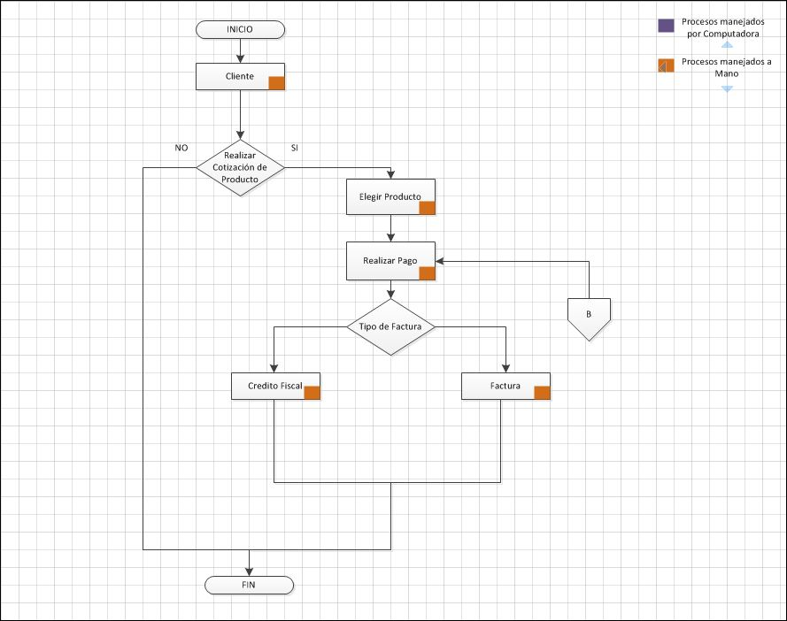

## Proceso de fabricación del producto

En este proceso se describe como se inicia el pedido de la fabricación de un producto pero no olvidar en revisar si existe material para la fabricación de este.

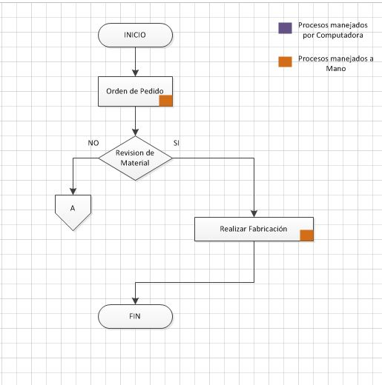

## Proceso de requisición de producto

En este proceso se describe como se hacen las compras a proveedores para fabricar los productos que se tiene en el negocio, pasando está por el área de los proveedores, cotizaciones la administración y pago.

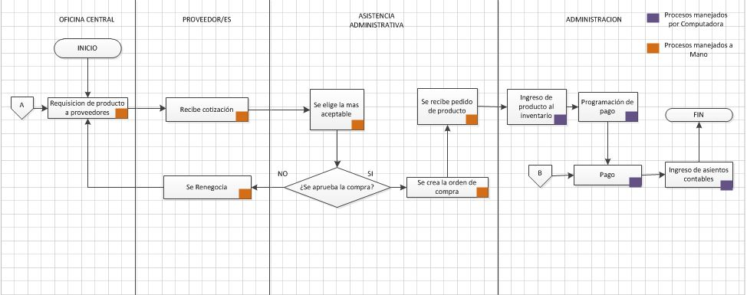

## Proceso de entrega de producto terminado

En este proceso se describe como es la entrega de un producto terminado saliendo del taller y enviado al cliente para su instalación final pasando por el pago final.

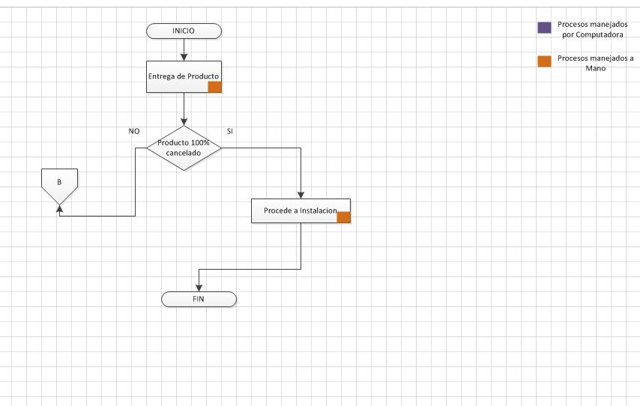

# Diagrama de flujo de datos (DFD)

## Diagrama de flujo de datos nivel 0 (Diagrama de contexto).

En este diagrama se describe de manera general cuales son las aéreas que alcanzara el sistema. Proveedor, inventario cliente No entiedo quien es quien?, si es cliente el que compra el producto o el cliente dueño de la empresa y como punto central donde se desglosa lo demás al procesar el pedido del cliente.

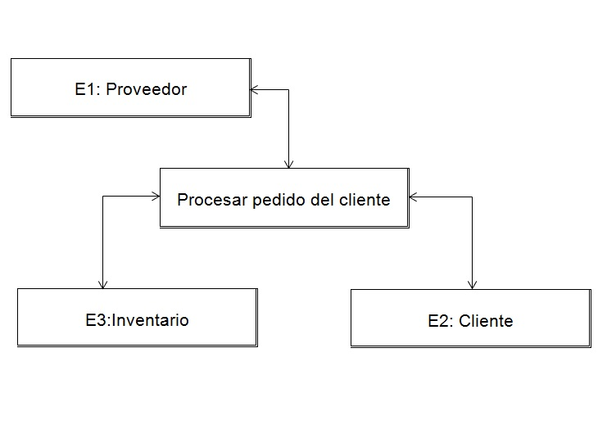

## Diagrama de flujo de datos nivel (1).

En este diagrama se describen las aéreas en las que pasa la orden que el cliente hace después de solicitar su orden de pedido, ya que se pasa la orden de compra hacia el taller donde se verifica si existe material para fabricar el producto y si no lo hubiese se pasa la solicitud a gerencia para que los proveedores realicen sus cotizaciones se elige la mejor se compra se entrega en bodega, se fabrica el producto y se realiza la entrega para su instalación al cliente. // se cambio de cliente a gerencia, no esta definido quien es quien y también deberíamos de definir quien es cliente y quien es usuario.

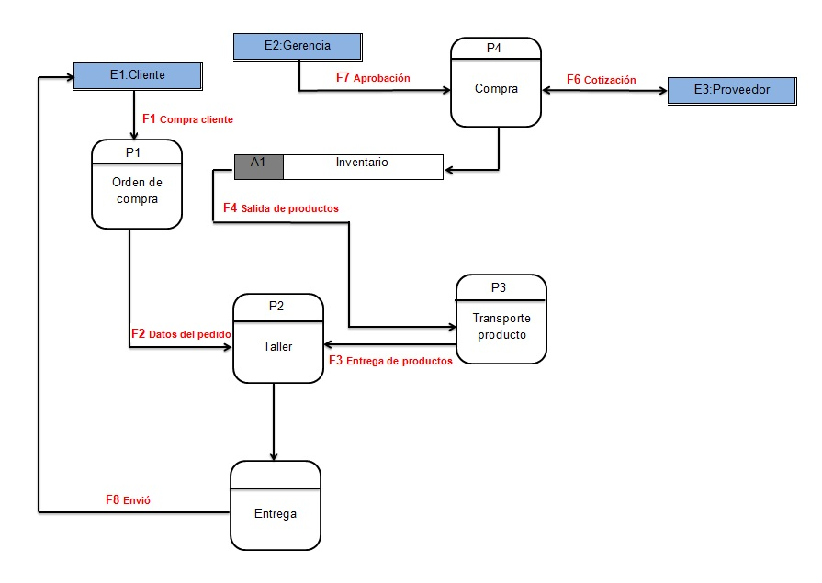

## Diagrama de flujo de datos nivel (2).

### Salida de pedidos.

Luego que al taller llega la orden del pedido, se va hacia la fabricación del producto y procede al empaque y embalaje del producto para dar paso al transporte del mismo y la instalación final. Debe haber un order correlativo en la figura que indica donde se guardan los datos, porque de A1 de pasa A3 no halle el A2

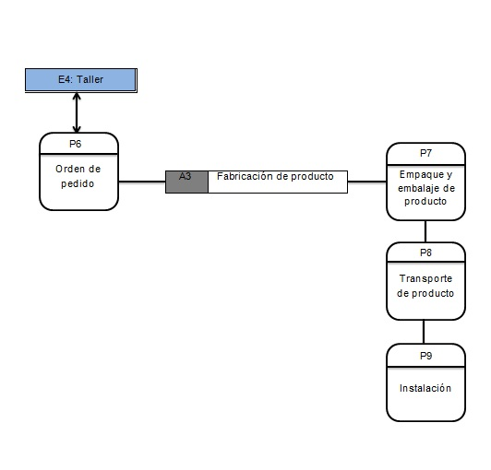

### Datos del cliente.

En este proceso el cliente llega al a empresa Alfinte S.A de C.V y una vez estando ahí se le muestra un catalogo con nuestros productos en los cuales se encuentran las dimensiones de los productos a realizar y el valor por medida que cambia conforme al tamaño. Una vez pasado este proceso se le entrega una cotización en la cual se explica el monto final más un pequeño descuento que queda abierto a los vendedores, una vez realizado esto se procede al pago y se emite un recibo provisional ya que este es el primer 50% del valor total del producto.

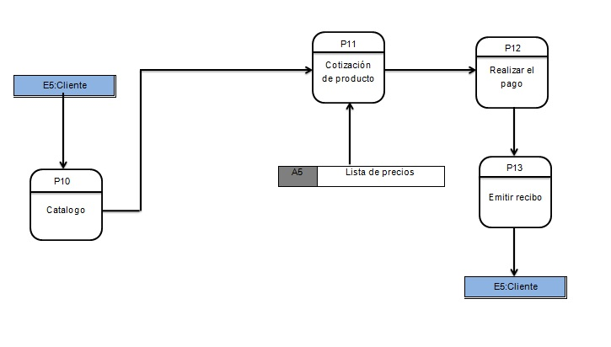

# Diccionario de datos

## Tabla de almacén de datos.

|  |  |  |  |  |
| --- | --- | --- | --- | --- |
| NUMERO Y NOMBRE DE ALMACEN | DESCRIPICION | PROVENIENCIA | DESTINO | DATOS |
| A1: Inventario | Muestra la información referente al producto existente | **P2:** Compra | **P3:** Transporte Producto | Inventario |
| A2: Taller | Muestra la información referente del producto manufacturado | **P1:** Orden de pedido P3: Transporte Producto | **P4:** Entrega | Taller |

## Tabla de estructura de datos.

|  |  |  |  |  |
| --- | --- | --- | --- | --- |
| NUMERO Y NOMBRE DE ENTIDADES EXTERNAS | DESCRIPCION | CONTENIDO | VOLUMEN | OBSERVACIONES |
| E1: cliente | Visita de cliente | Datos personales del cliente | variable | son importantes para el negocio |
| E2: Gerencia | Diferentes Gerentes para administrar el negocio | Administra las reglas y lógica del negocio | fijo | La gerencia como tal es la que administra el negocio y toma las decisiones |
| E3: Proveedor | Proveedores de productos | Provee información de los productos y costos de los mismos | variable | Son importantes para el negocio para llevar los materiales. |

## Tabla de procesos.

|  |  |  |  |  |
| --- | --- | --- | --- | --- |
| NUMERO Y NOMBRES DE PROCESOS | DESCRIPCIÓN | ENTRADAS | SALIDAS | RESUMEN DE LA LÓGICA |
| P1: orden de pedido | Realiza todo el registro de las compras del cliente | **E1:** Se alimenta de la información del producto enviada por el cliente | **P2:** Taller | Lleva el control de las compras realizadas por el cliente |
| P2: Taller | Entidad que recibe todos los pedidos por parte del cliente | **P1:**orden de Pedido P3: Transporte producto | **P4:** Entrega | procesa todos los pedidos para fabricarlos |
| P3: Transporte producto | Se encarga de realizar las entregas del inventario al taller | **A1:** Inventario | **P2:** Taller | procesa salida del inventario y las entrega a taller |
| P4: Entrega | Producto que viene de taller | **P2:** Taller | **E1**: Cliente | proviene del taller y procesa la salida del cliente |
| P5: Compra al proveedor | Realiza todo el registro de las compras | **E2:** Gerencia **E3:** proveedor | **E3:** Proveedor **A1:** Inventario | Lleva el control de las compras realizadas a los proveedores |

## Tabla de flujo de datos.

|  |  |  |  |  |
| --- | --- | --- | --- | --- |
| NÚMERO Y NOMBRE DE FLUJOS | DESCRIPCIÓN | PROVENIENCIAS | DESTINO | ESTRUCTURA DE DATOS |
| F1: Compra cliente | el cliente ordena un pedido, verifica el pedido y hace la compra | **E1:** cliente | **P1:**orden de pedido | **E1:** cliente |
| F2: Datos del pedido | Ordena el pedido y va hacia el taller | **P1:** orden de pedido | **P2**: Taller | **E2:** Gerencia |
| F3: Entrega de producto | Proviene de transporte de producto y va hacia taller | **P3:** Transporte producto | **P2:**Taller | **E2:** Gerencia |
| F4: Salida de producto | Aquellos productos de inventario y se desplazan a su transporte | **A1:** Inventario | **P3:** transporte Inventario | **E2:** Gerencia |
| F5: Datos de compra | es la compra que se hace y se lleva al inventario | **P5:** Compra | **A1:** inventario | **E2:** Gerencia |
| F6: cotización | Es Aquella cotización que hace el proveedor | **E3**: proveedor | **P5:** compra | **E3:** proveedor |
| F7: Aprobación | solicitud que manda la gerencia para hacer la compra | **E2:** Gerencia | **P5:** compra | **E2:** Gerencia |
| F8: Envió | entrega que se hace hacia el cliente | **P4:** entrega | **E1:** cliente | **E2:** Gerencia |

# Diagrama de casos de uso (situación actual)

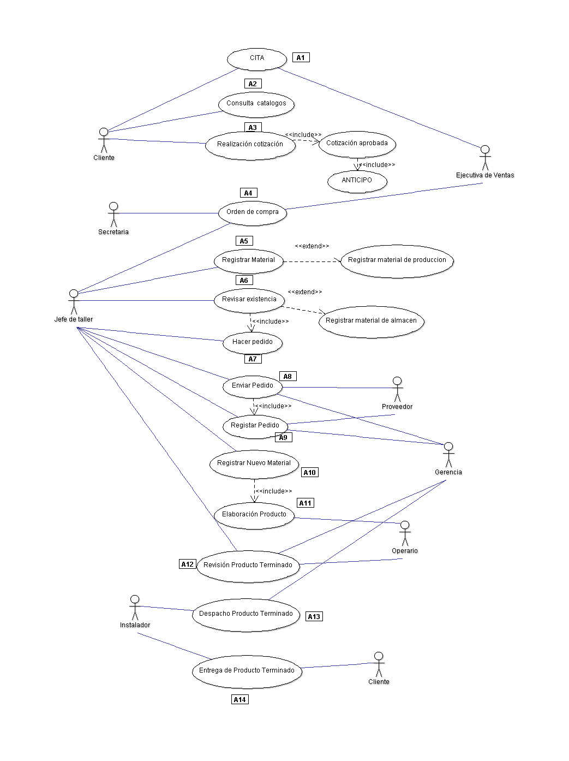

Tambien debe mostrar que ocurre cuando no hay material para elaborar producto, debe mostrar que pasa en situaciones fuera de alcance lo que pasa en la empresa cuando no hay materiales disponibles, cuando se excedió en el tiempo de entrega, cuando se pierden las libretas que contienen los datos.

## Información Del diagrama de casos de uso

|  |  |
| --- | --- |
| ACTOR | PRINCIPALES ACCIONES REALIZADAS |
| CLIENTE | Es la persona que inicia la transacción comercial (compra): consulta un catalogo de productos para luego proceder a confirmar la cotización. |
| EJECUTIVAS DE VENTA | Están encargadas de gestionar la venta proveyendo al cliente un catalogo de producto para luego proceder a brindar la cotización. |
| JEFE DE TALLER | Es el encargado de supervisar el proceso de manufactura así como de las materias primas utilizadas para los mismos, también de gestionar las solicitudes de requisición de materiales. Finalmente también debe supervisar el envió del producto al cliente. |
| PROVEEDOR | Es el encargado de satisfacer la demanda de materiales para el proceso productivo recibiendo previamente una solicitud para ello. |
| GERENCIA | Encargada de administrar el negocio tomando las decisiones más importantes dentro de la organización. |
| SECRETARIA | Obtiene una orden de compra dedicada únicamente por la secretaria, proceso que lo inicia la ejecutiva de venta y se encarga de procesarlo para llevarlo hacia el jefe de taller. |
| INSTALADOR | Recibe la información de la gerencia y procede a generar el proceso de entrega de producto terminado, la cual se termina con el cliente. |
| OPERARIO | Recibe los procesos del jefe de taller las cuales se encargan de elaborarlas y le retorna una revisión del producto terminado para que el gerente tome este proceso y se lo pase a la gerencia. |

## Funciones del sistema:

|  |  |  |  |
| --- | --- | --- | --- |
| Ref. # | FUNCION (CASO DE USO) | CLIENTE | EJECUTIVA DE VENTAS |
| A1 | Consultar Catalogo | X |  |
| A2 | Registra cotización | X | X |

|  |  |  |  |
| --- | --- | --- | --- |
| Ref. # | FUNCION (CASO DE USO) | JEFE DE TALLER | EJECUTIVA DE VENTAS |
| A3 | Orden de pedido | X | X |
| A4 | Registrar material | X |  |
| A5 | Revisar existencia | X |  |
| A6 | Hacer pedido | X |  |
| A7 | Enviar pedido | X |  |

|  |  |  |  |  |
| --- | --- | --- | --- | --- |
| Ref. # | FUNCION (CASO DE USO) | JEFE DE TALLER | PROVEEDOR | GERENCIA |
| A8 | Registrar pedido | X | X | X |
| A9 | Registrar nuevo material | X | X | X |

|  |  |  |  |
| --- | --- | --- | --- |
| Ref. # | FUNCION (CASO DE USO) | JEFE DE TALLER | CLIENTE |
| A10 | Despacho de producto terminado | X | X |

# Listado de requerimientos a satisfacer

La aplicación a desarrollar permitirá un mejor manejo del inventario el cual es manejado por la empresa en cada una de las sucursales así ahorrar recurso humano, tiempo y dinero. Esto tendrá efectos positivos, permitiendo así un manejo más eficiente del inventario. Además dicha aplicación podrá ser manipulada a través de la web en donde los clientes podrán realizar todas sus transacciones.

Gerencia: la información que brindara el sistema hacia la gerencia general ayudara a la buena toma de decisiones, por lo tanto se espera que el sistema automatice el ingreso de la información relacionada con el manejo de inventarios, permitiendo así ahorrar tiempos, brindando un mejor manejo y unificación de la información para poder disponer de esta más detalladamente, también permitirá ingresar nuevos productos al catálogo ya existente.

Jefe de taller e instaladores: el control de inventario y orden de pedido se mejorara mediante el uso del nuevo sistema ya que actualmente el manejo del inventario y la orden del pedido son procesados manualmente.

## Requerimientos funcionales:

* Acceso de los clientes al sitio web.
* Acceso de los empleados a la intranet.
* Ingreso por medio de usuario y clave previamente autorizados. (empleados).
* Administración de Usuarios por medio del personal encargado.
* Consultas: Módulo para generar reportes de la actividad desarrollada por los usuarios con el software.
* Colocar la sucursal bajo la cual se creó el usuario.
* Generación y anulación de facturas electrónicas.
* El sistema debe permitir a usuarios registrados con el rol de vendedor ingresar un nuevo pedido y administrar los ya existentes.
* El sistema mostrará el listado de productos en proceso de elaboración.
* El sistema deberá mantener el precio actualizado de cada producto
* El sistema debe permitir agregar y modificar la información de los clientes.
* El sistema debe permitir ingresar y modificar un nuevo proveedor.
* El sistema deberá permitir a los clientes la realización de citas vía web.
* El sistema debe permitir la actualización del estado del pedido a usuarios autorizados.
* El sistema deberá permitir al usuario autorizado realizar consulta del estado de pedidos.
* El sistema deberá notificar a los usuarios correspondientes en caso de que el stock disponible se vuelva crítico
* El sistema deberá permitir a los usuarios correspondientes realizar ajustes manuales de stock
* El sistema deberá permitir a los usuarios correspondientes consultar el stock disponible de todos los productos registrados
* El sistema deberá permitir ingresar una queja.
* El sistema deberá consultar las sugerencias y/o reclamos de parte de los cliente vía web.
* El sistema deberá permitir la gestión de inventario, tanto físico como lógico.

**TIPOS DE USUARIO:** se requiere que existan dos tipos de usuarios para consumir la aplicación.

* Usuario Administrativo: usuario que puede consultar las órdenes de pedido, imprimirlo, modificarlo, adjuntar imágenes, ver historiales, generar reportes.
* Usuario Ventas: usuario que puede consultar el sistema de existencia de productos, crear una orden de pedido, imprimirla, adjuntar imágenes, recibir notificaciones.
* Usuario Operaciones: usuario que puede consultar ordenes de pedido, administración de productos, generar reportes.

### Prosa

Somos la empresa ALFINTE S.A DE C.V y contamos con productos y servicios de decoración de interiores, como (cortinas, alfombras, persianas, etc.). El proceso para que un cliente compre o adquiera dichos servicios o productos comienza desde que el llama a dicha empresa y se le comunica con una representante de ventas, la cual le toma los datos al cliente para establecer una cita para poder visitarle al lugar donde se necesiten los productos o servicios ya que se deben tomar medidas de las áreas donde se requieran los productos, luego de haberse visitado al cliente, los representantes de ventas deben realizar una cotización donde se detalla los precios de los productos que el cliente desea adquirir, cuando la cotización está terminada se le envía una copia al cliente y otra a la secretaria //esto debe mostrarse en casos de uso para que esté al tanto de los posibles trabajos a realizarse, el cliente confirmará si la orden se realizará o no, por lo cual al ser aprobada se deberá entregar un anticipo de su total que en este caso es el (50%) del producto a fabricar, una vez realizado este proceso se le emite un recibo provisional del producto y así poder comenzar a realizar la orden de pedido.

Una vez aprobada la orden de trabajo se manda al jefe de taller que comenzará a distribuir las tareas entre el personal encargado de cada área, así también se le comunicará al equipo de instaladores los trabajos que se realizarán ya que son los encargados de llevar el producto e instalarlo en el tiempo establecido, quedando así el cliente satisfecho y que desee volver a adquirir productos o servicios de dicha empresa.

### Especificación de requerimientos

**Funcionales:**

En los requerimientos funcionales pasaremos a detallar los servicios que debe proporcionar el sistema, de la manera en que éste debe reaccionar a entradas particulares y de cómo se debe comportar en situaciones particulares. En algunos casos, los requerimientos funcionales de los sistemas también pueden declarar explícitamente lo que el sistema no debe hacer, como por ejemplo presentar datos duplicados o clientes que necesiten otro tipo de pedido. Estos requerimientos dependen del tipo de software que se desarrolle, en éste caso enfocado a la empresa ALFINTE S.A DE C.V. En donde también se ha tomado en cuenta los posibles usuarios del software y del enfoque general tomado por la organización al redactar requerimientos.

* El sistema obedece a una serie de roles con los cuales podrá ser operado y que serán asignados por el administrador de la base de datos.(usuario y contraseña)
* El sistema cuenta con una serie de vistas, las cuales van adecuadas a cada uno de los roles que el sistema posee limitando el acceso a los niveles de información.
* Al momento de realizar un registro de mercadería (materia prima) u órdenes de compra/venta se le asignara un identificador único el cual ayudara a mantener la integridad de los datos y evitar duplicados.
* La creación, actualización y eliminación de un proveedor, una orden compra/venta, un cliente o un producto puede realizarse solo si el usuario posee el nivel de acceso o rol necesario para realizar la operación.
* El sistema poseerá una validación de formularios, de esta manera se limita a que el usuario pueda ingresar única y exclusivamente la información que el sistema necesita para su buen funcionamiento.
* Para el área de la gerencia o niveles intermedios, el sistema poseerá la creación de reportes tácticos y estratégicos que le servirán como apoyo a las tomas de decisiones.
* Sera obligatorio que el sistema revise, compare y valide la petición de orden compra/venta en base a existencia de materia prima antes que esta sea procesada.
* El sistema contara con mensajes de advertencia cuando los niveles de un determinado producto y/o materia prima se encuentre por debajo del mínimo que debe haber en existencia.
* El sistema contara con una vista específica para los usuarios externos, permitiéndoles únicamente la visualización de información, servicios, manera en la que pueden ponerse en contacto con la empresa.
* El sitio web permitirá recibir quejas.

**No funcionales:**

* El sistema debe contar con la facilidad, para que el usuario pueda desplazarse por todas las opciones, encontrando la información que necesite eficazmente.
* El sistema debe ser seguro y mantener la integridad de la información: dicho objetivo se logrará mediante la implementación de un apropiado control: políticas, procedimientos, estructuras organizacionales y funciones de sistema.
* El sistema deberá estar disponible las 24 horas del día, 7 días a la semana.
* El sistema debe ser multiplataforma: esto debido a los riesgos que con lleva el uso de plataformas como Windows, teniendo la posibilidad de mover la aplicación a otra plataforma de sistema operativo.
* El sistema debe controlar el acceso a los diferentes módulos que estarán diseñados para satisfacer todas las necesidades de la empresa que debe cumplir en las áreas que se han especificado dentro de la organización. Salvaguardando la seguridad de los datos procesados en los mismos.
* El sistema debe estar capacitado para soportar posibles cambios: la escalabilidad permitirá el cumplimiento de nuevos requerimientos será prioridad, ya que se sabe la organización es dinámica en sus negocios.
* El sistema debe facilitar el trabajo de las personas que lo usan: La falta de comunicación es uno de los mayores problemas a los que se puede enfrentar una organización, motivo por el cual el uso de dicho sistema será interactivo con el usuario ayudándole a realizar sus actividades con un mejor desempeño.

## Requerimientos no funcionales

* El sistema debe ser de fácil navegabilidad.
* El sistema debe ser seguro y mantener la integridad de la información.
* El sistema debe acceder de forma correcta y rápida a la a información.
* El sistema debe ser multiplataforma.
* El sistema debe controlar el acceso a los diferentes módulos.
* El sistema debe estar diseñado para soportar posibles cambios.
* El sistema debe facilitar el trabajo de las personas que lo usan.